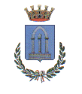
Assessorato al Turismo
Assessorato alle Tradizioni Popolari

"Insieme… In Versilia" - L'Arte del Ricamo e del Merletto
Mostra - Laboratorio espositiva
23 – 24 – 25 aprile 2016
Centro Storico di Pietrasanta
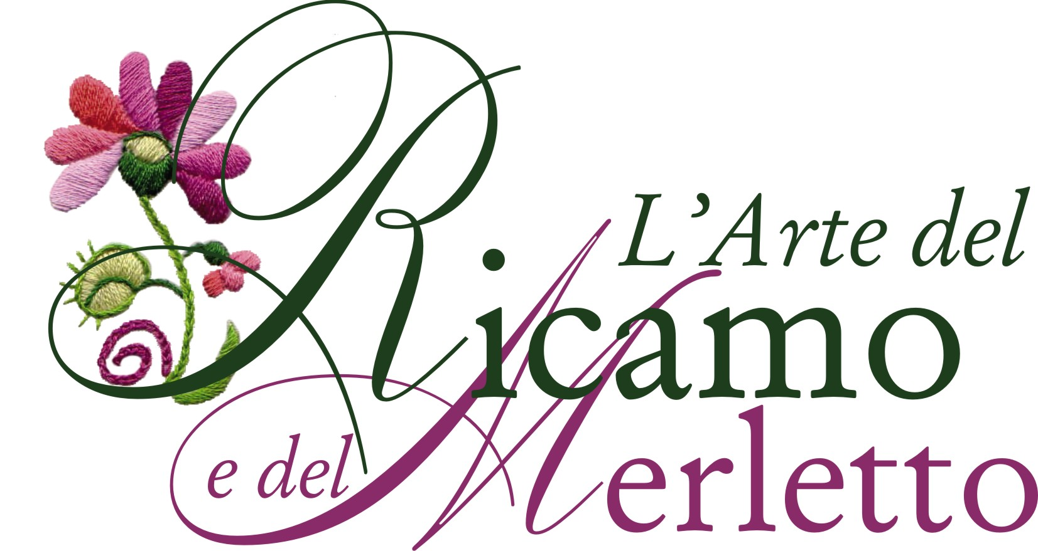
Gli Assessorati alle Tradizioni Popolari e al Turismo del Comune di Pietrasanta, in collaborazione con Renata Serra Forni, il Centro Italiano Tutela Ricamo e la rivista L'Arte del Filo diretta dall’Arch. Elio Michelotti, organizzano la
9^ edizione della Mostra – Laboratorio
Arte del Ricamo e del Merletto – Insieme… in Versilia
che si svolgerà nei giorni 23, 24 e 25 APRILE 2016, nel centro storico di PIETRASANTA, con lo scopo principale di salvaguardare, valorizzare e tramandare l'arte del ricamo e del merletto, nonché avvicinare nuove appassionate a questa forma di arte applicata.
La manifestazione vedrà l'incontro delle principali scuole di ricamo, di merletto, di artigianato artistico, di moda, di stilisti, di privati, provenienti da tutta Italia.
Il tema della progettazione e realizzazione dei manufatti sarà libero.
L'accesso all'evento è completamente gratuito. I partecipanti dovranno esporre con il materiale tecnico (sedie, tavoli, transenne, ecc.) che verrà loro messo a disposizione.

La Mostra – Laboratorio avrà il seguente programma di massima:
23 aprile ore 10,00 Inaugurazione della manifestazione
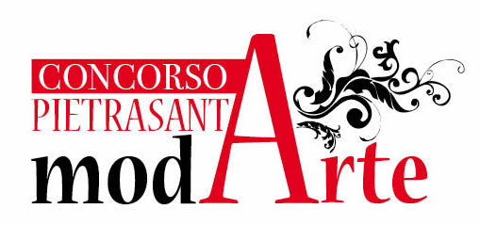
ore 10,00/19,00 esposizione
ore 21,00 Sfilata di moda - 4° edizioni del concorso

24 aprile ore 10,00/19,00 esposizione
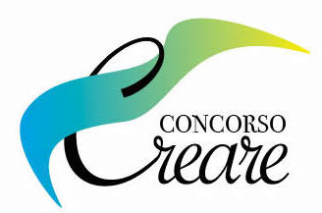
25 aprile ore 10,00/19,00 Giornata delle ricamatrici e merlettaie e premiazione della
5° edizione del concorso
ll concorso “Creare” è aperto a tutti gli artisti e artigiani: ricamatrici, merlettaie (private, scuole, associazioni, università della terza età), pittori, mosaicisti, ecc. ed il tema dei lavori sarà “FIORI E FOGLIE DEL MEDITERRANEO”.

Il giorno 25 aprile dalle ore 10 alle ore 19 si svolgerà la
Giornata delle ricamatrici e merlettaie
Si invitano pertanto tutte le appassionate, portando anche i propri lavori in via d’esecuzione con tutto l’occorrente per lavorare insieme, a trascorrere una giornata piena di emozioni e divertimento.
Nei giorni della manifestazione, all’interno della Mostra, si terrà un laboratorio con lezioni dimostrative pratiche per i visitatori e corsi di ricamo, merletto, ecc.
Si terranno inoltre corsi gratuiti per bambini/e di ricamo e cucito.

Il giorno SABATO 23 APRILE si svolgerà il 4° Concorso Internazionale di stile e moda

organizzato in collaborazione con Renata Serra Forni, Il Centro Italiano Tutela Ricamo e la rivista, L'Arte del Filo L'Arte del Filo diretta dall’Arch. Elio Michelotti, Tessitura F.lli Graziano, Tessitura Busatti, Manifattura tessile Sotema, Mez Cucirini, Filatura BBB e Mastro Raphael tessuti e biancheria per la casa..

Per tutti coloro che intendano pernottare in loco durante la manifestazione, l’Associazione Albergatori di Marina di Pietrasanta fornirà una proposta articolata, per varie tipologie alberghiere e di soggiorno, telefonando al n. 0584745838 o al fax 058423424, e-mail: info@alberghiversilia.it

Informazioni
Ufficio Tradizioni Popolari
tel. 0584795246, 335346623 | e-mail: artedelricamo@comune.pietrasanta.lu.it
Ufficio Turismo
tel. 0584795278, 0584795274 | e-mail:turismo@comune.pietrasanta.lu.it
Renata Serra Forni
tel. 051824586, 3478112374 | e-mail: renataserraforni@libero.it

